2015年10月宜昌城区房地产市场分析报告
发布时间：11/18/2015 10:11:29 AM 浏览：2143

第一部分 楼市政策分析

一、本月楼市政策一览
1、湖北全面启动住房公积金异地贷款业务
内容简介：湖北省住建厅下发通知，全面开展个人住房公积金异地贷款业务，并要求公积金运用率偏低的地区，提高个人房贷实际额度。职工在省内购房，既可向缴存地也可向购房地公积金中心申请公积金贷款，但应执行贷款地公积金中心的贷款政策和认可的抵押担保方式。
政策解读：住房公积金异地贷款以及具体细则的出台，有利于促进因工作需求而在异地工作的人使用公积金进行异地贷款，使这部分购房需求得到快速释放。
2、央行双降 楼市或成负利率最大受益者
内容简介：央行宣布自10月24日起，金融机构一年期贷款基准利率下调0.25个百分点至4.35%；一年期存款基准利率下调0.25个百分点至1.5%；其他各档次贷款及存款基准利率、人民银行对金融机构贷款利率相应调整；个人住房公积金贷款利率保持不变。同时，对商业银行和农村合作金融机构等不再设置存款利率浮动上限，并抓紧完善利率的市场化形成和调控机制，加强央行对利率体系的调控和监督指导，提高货币政策传导效率。
政策解读：受到楼市调整政策放开，以及银行利率下降影响，房地产市场出现回暖迹象。通过对比，过去几次负利率时代，对楼市的影响远远好于股市。因此，楼市有望成为负利率时代的最大受益者，如果资金充裕又觉得股市风险较大，不妨关注楼市变化。
3、二胎全面放开楼市利好:大户型吃香 学区房更火
内容简介：10月29日，十八届五中全会闭幕，会议通过普遍二孩政策，将允许每对夫妇可生育两个孩子。全会公报指出，促进人口均衡发展，坚持计划生育的基本国策，完善人口发展战略，全面实施一对夫妇可生育两个孩子政策，积极开展应对人口老龄化行动。这是继2013年，十八届三中全会决定启动实施“单独二孩”政策之后的又一次人口政策调整。
政策解读：允许普遍二孩政策对于楼市而言属于重大利好，楼市需求与人口有关，全面放开二孩限制将明显促进人口增长，十几年后将增加劳动人口数量，小幅再现人口红利；另外，二胎政策的放开将对改善性住房以及学区房的需求有所提升。不过，随着孩子教育及生活方面的投入不断增加，多数家庭仍然不为所动。
政策归纳： 10月份各项利好政策连续不断：湖北异地公积金贷款细则出台；央行第六次降准降息以及全面放开二胎政策等。作为传统楼市旺季的“金九银十”，今年表现比较令人满意，楼市好转的迹象愈加明显。
二、楼市发展趋势分析
土地状况：
供应情况：2015年10月，全国300个城市共推出土地2504宗，推出土地面积9653万平方米，环比增加2%，同比增加11%。其中，住宅类用地（含住宅用地及包含住宅用地的综合性用地）724宗，推出土地面积2670万平方米，环比减少19%，同比减少10%。本月主要城市供地节奏继续加快，总量同环比均增加。
成交情况：2015年10月，全国300个城市共成交土地1796宗，成交面积5857万平方米，环比减少27%，同比减少11%。其中，住宅类用地（含住宅用地及包含住宅用地的综合性用地）538宗，成交面积1975万平方米，环比减少23%，同比减少1%。本月成交量下滑，宅地降幅相对较小。
楼面均价：2015年10月，全国300个城市成交楼面均价为1632元/平方米，环比下跌2%，同比上涨21%，其中住宅类用地（含住宅用地及包含住宅用地的综合性用地）成交楼面均价为2600元/平方米，环比下跌4%，同比上涨20%。本月楼面均价环比微降，同比增幅收窄，整体仍呈平稳涨势。
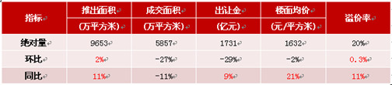
房价情况：
本月监测的100个城市中（新建）住宅平均价格为10849元/平米，环比上涨0.30%，较上月扩大0.02%。从涨跌城市个数来看价格环比上涨的有48个，较上月减少11个，其中，深圳受高价楼盘入市影响，环比上涨3.49%,涨幅居首位；价格环比下跌的城市有52个，较上月增加11个，其中大连跌幅最大，超过2%。同比来看，与2014年10月相比上涨的城市个数为33个，上涨个数较上月增加9个；住宅价格下跌的城市有67个，较上月减少了9个。全国十大重点城市住宅均价为20191元/平米，环比上涨0.65%，涨幅较上月扩大0.15%，其中深圳、武汉上涨2%；同比上涨6.65%，涨幅较上月扩大1.01%，其中深圳上涨32.66%，涨幅仍居首位。
三、本地楼市成交情况
1、宜昌城区住宅成交情况
本月宜昌城区住宅成交2001套，成交面积21.8万方，成交金额约11.8亿元，较上月减少了100套，环比下跌4.8%；与去年10月相比增加了692套，同比增长52.9%。虽然10月环比下跌，但远远高出2-8月1500套左右的成交量。作为传统楼市旺季的“金九银十”，今年表现比较令人满意！
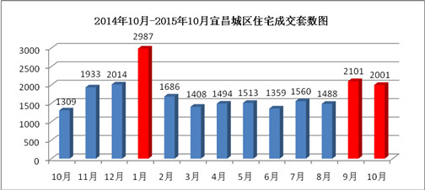
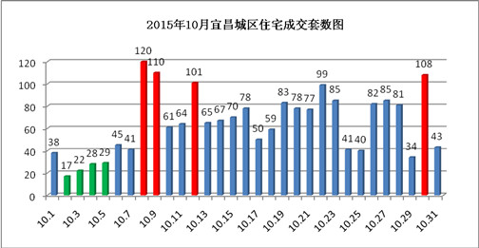
如图所示，本月成交套数最多的时日为8日、9日、12日以及30日，这些时日成交量均超过100套；而本月2-5日成交量均不足30套，“十一”黄金周期间备案数据虽不理想，但售楼部推出的各种新奇活动增加了人气，看房订房的多，只是签约备案滞后，因此节后工作日成交量明显大幅回升。总体来说，本月成交量虽不及上月，但能达到2000套实属不易，上个月主要因为“中建·宜昌之星”开盘热销备案600余套的数据贡献，才甩开近半年来1500套左右的均量；而本月成交量能突破2000套主要因为“弘洋·拉菲小镇”4号楼开盘和上个月“中建·宜昌之星”、“中核·半岛城邦”等开盘后备案数据的填充。
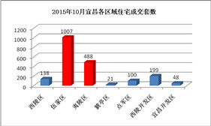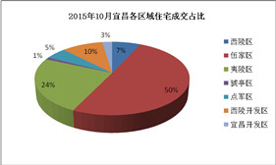
本月宜昌楼市从成交区域来看，依然是伍家区夺冠，成交1007套，占比达到50%，较上月减少了360套，环比下跌26%，主要因为9月有央企大盘“中建·宜昌之星”开盘；夷陵区成交488套，占比24%，比上月增加了166套，环比上涨52%，区内“中核·半岛城邦”9月开盘，而备案数据主要体现在10月份。另外，西陵开发区的“弘洋·拉菲小镇”4号楼精装房本月25日开盘，加之毛坯房热销，为区域成交量做出了贡献。
2、宜昌城区二手房成交情况
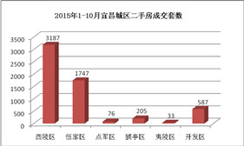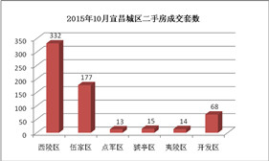
2015年1-10月宜昌城区二手房共成交5835套，成交面积54.6万方，成交总金额16.3亿元。就区域来看，西陵区成交29.4万方，3187套，成交金额8.4亿元；其次是伍家区成交16.6万方，1747套，成交金额5.8亿元；开发区成交5.8万方，587套，成交金额1.7亿元。
本月宜昌城区二手房成交619套，成交面积5.7万方，成交金额1.8亿元，比9月减少了12套，环比下跌1.9%。总体来说，10月宜昌二手房成交量与上月基本持平，微降。究其原因：近两月新房成交量上升，瓜分了大量刚需客户。

第二部分 土地市场分析

一、土地供应市场解析
1、土地供应情况
本月出让土地6宗，出让总面积41.6万方，出让总额为19.8亿元。与上个月相比，地块减少了5 宗，面积减少了34.6万方，环比下跌45.4%；与去年10月相比，地块减少了3宗，面积减少了13.5万方，同比下跌24.5%。
10月出让地块情况
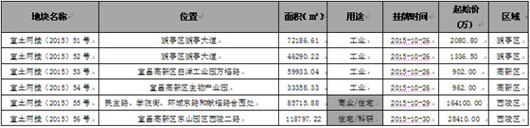
2014年10月-2015年10月宜昌城区土地供给横向对比
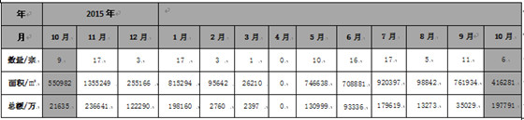
2 出让土地特征
从用地性质来看，本月出让地块主要以工业用地为主，即：工业用地4宗，商住用地1宗，科研住宅1宗；从区域来看，猇亭区2宗，高新区2宗，西陵区2宗。
本月出让的住宅及商业用地详情
【宜土网挂（2015）55号】地块，位于宜昌市民主路、学院街、环城东路和献福路合围处，出让面积为85715.88平方米（合128.57亩），容积率5.3，预计未来放量约45.4万方（只含地上建筑面积）。
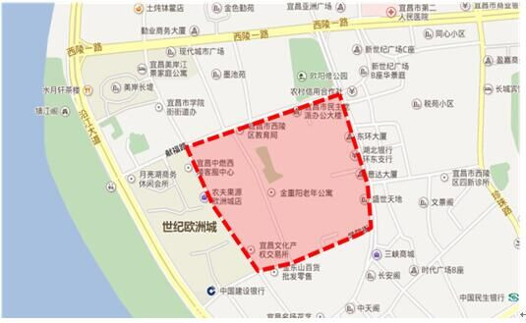
【宜土网挂（2015）56号】地块，位于宜昌高新区东山园区西陵二路，出让面积为118797.22平方米（合178.20亩）。其中，A区为科研用地（面积为46693平方米，合70.04亩），容积率不大于2.0，预计未来放量约9.3万方（只含地上建筑面积）；B区为居住用地（面积为72104.22平方米，合108.16亩），容积率不大于3.0，预计未来放量约21.6万方（只含地上建筑面积）。

二、本月土地成交分析
1、土地成交情况
本月成交地块5宗，成交面积18.3万方，成交总金额4.9亿元，成交均价为180万元/亩。地块比上个月减少了1宗，面积减少了11.4万方，环比下跌38.4%；与去年10月相比，地块增加了1宗，面积减少0.2万方，同比下跌1.2%。
10月成交地块情况
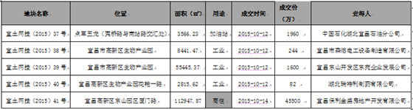
2、成交土地特征
从用地性质来看，本月成交地块主要以工业用地为主，即：工业用地3宗，商住用地1宗，加油加气站用地1宗；从区域来看，主要集中在宜昌高新区，即：高新区4宗，点军区1宗。
3、本月成交重点地块介绍
【宜土网挂（2015）41号】地块，位于宜昌高新区东山园区厦门路，原为宜昌光盛纺织有限公司“退城进园”后腾出的土地。总占地112948㎡（合169亩），其中A区用地性质为商业、商务用地，面积为12745㎡；B、C区均为居住用地，面积分别为83924㎡、9360㎡；D区6919㎡为防护绿地。容积率3.3，成交价268.56万元/亩，楼面地价约1221元/㎡。
该地块由宜昌保利金盛房地产开发有限公司竟得，保利地产作为大型国有房地产上市公司，布局省内地级市首站选择了宜昌，而这也是其在宜昌的首个项目。
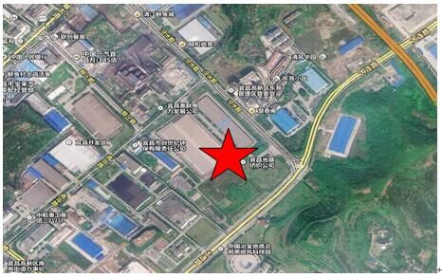
4、2014年10月-2015年10月土地市场成交走势
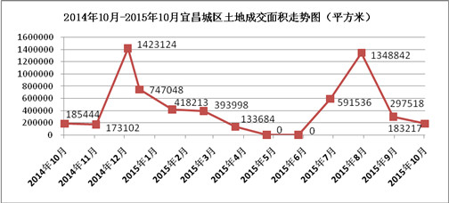
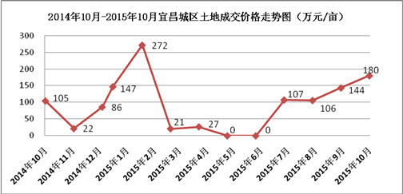
如上图所示，宜昌土地成交市场自去年12月达到顶峰后，今年上半年一直处于滑落状态，直到7-8月迎来了成交高峰，而本该旺季的9月、10月出现骤跌；成交价格自今年1月达到顶峰，2月开始骤降，自7月份开始逐步回升。分析认为:当某个月拿地达到一个高峰，后面连续几个月都会出现回落，同时也是为了控制拿地节奏，以免造成土地积压，减少销售压力；而成交价格受地块区位和性质影响，上半年主要以工业用地为主，地段较偏，价格略低，而近几个月商住用地增加，地段也较好，因此成交价格出现上涨。

第三部分 各区楼市表现
宜昌楼市主要动态
本月认筹项目有：
江山多娇5期1-4号楼小户型认筹2万抵4万，大户型认筹2万抵5万；
清江·月亮湾高层认筹5千抵5万，洋房认筹2万抵8万；
山水华庭四期认筹1万抵3万；
繁荣世家6号楼认筹2万抵4万。
本月新开盘项目有：
龙盘湖高尔夫别墅10月11日开盘；
中交·宜城春晓3号楼10月17日开盘；
弘洋·拉菲小镇4号楼10月25日开盘。
主城区其它重点项目动态：
10.11，恒大绿洲举办“最美绿洲·金秋品蟹会暨第二届少儿绘画大赛”；
10.18，中兴广场营销中心对外开放；
10.21，中交·宜城春晓在工地举办“建设行业职业技能大赛”；
10.24，华鹏·梧桐邑开展2015中国艾扬格瑜伽学院全国巡回公开课（宜昌站）活动；
10.24，中建·宜昌之星“乐高城市赛，饼干甜品DIY”活动；
10.24，恒大帝景舞林盟主争霸赛；
10.25，宜化·新天地电音摇滚音乐节；
10.31，金安东诚售楼部对外开放。
一、西陵区
区内主要楼盘动态
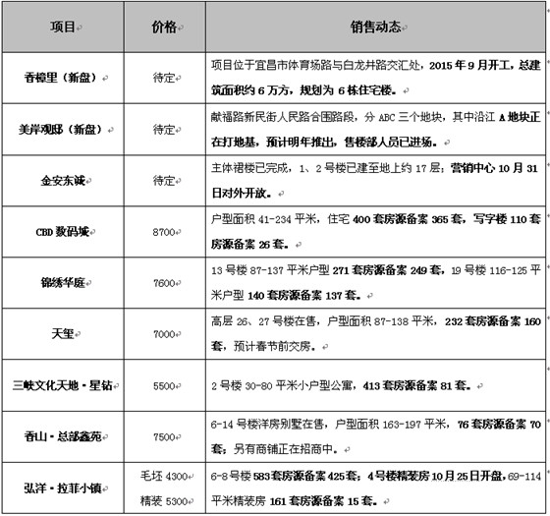

二、伍家区
区内主要楼盘动态
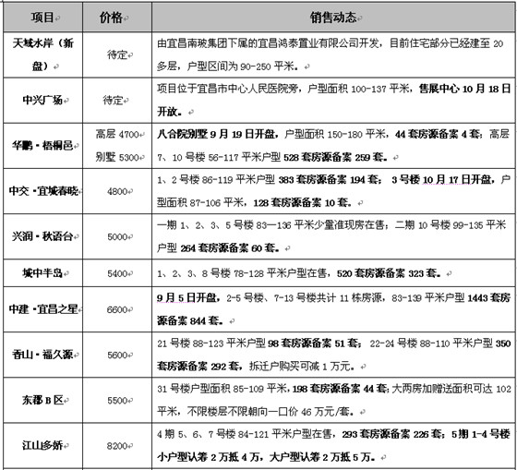
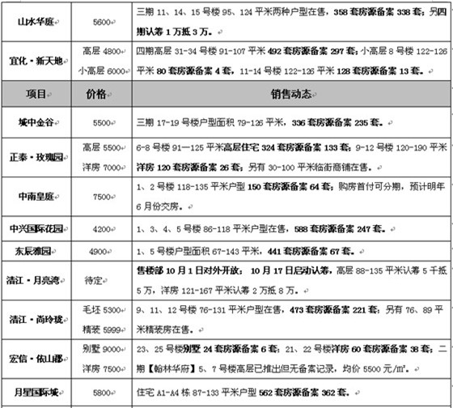
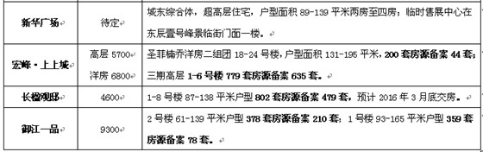
2、区内项目调查
□项目名称：中交·宜城春晓
□地理位置：伍家岗区东站路与东艳路交汇处
□开 发 商：中交集团，中建集团
□开发规模：占地面积7.6万方，总建筑面积约26.7万方，容积率2.84，绿化率30.16%，住宅总户数2022户，停车位1752个（地上183个，地下1569个）。
□规划要点：项目由9栋32-33层高层建筑围合而成。
□主力户型：
C:86.60㎡/2室2厅1卫 A:106.34㎡/3室2厅1卫
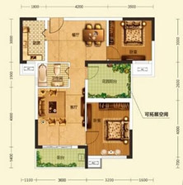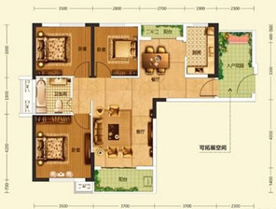
□户型点评：南向客厅及主卧，通风采光好；客厅连接宽大阳台，观景效果好；入户花园或露台花园设计，增加了储物空间和赠送面积。
□项目动态：2014年10月25日，营销中心开放，同时启动认筹2千抵2万的优惠；11月29日，1、2号楼开盘，户型面积86-119平米，截至到2015年10月，383套房源备案194套，备案均价4800元/㎡。2015年9月，3号楼认筹6千抵3万，10月17日开盘， 87和106平米两种户型，128套房源备案10套，备案均价4750元/㎡。
□项目点评：该项目位于宜昌市伍家岗区东站路与城东大道交汇处核心地段，处于城市“北联东拓”发展的黄金轴线上，周边的公共设施建设正日益完善，求雨台公园和宜昌市民服务中心、规划展览馆、博物馆三大核心公共建筑，将有助于该居住区的物质文化以及精神文化的提升。规划前景很好，但目前缺乏居住氛围，商业配套不全，居住生活不便。
三、高新区
区内主要楼盘动态
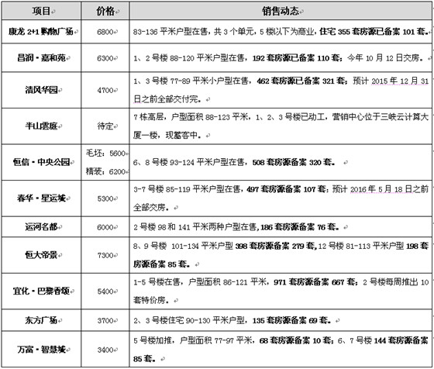
四、夷陵区
区内主要楼盘动态
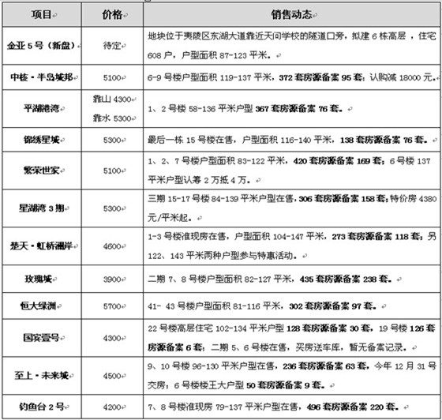
2、区内项目调查
□项目名称：钓鱼台2号
□地理位置：夷陵区发展大道与东湖大道交汇处
□开发商：宜昌东亚置业有限公司
□开发规模：总用地面积13.8万方，总建筑面积50万方，容积率3.0，建筑密度15.45%，绿化率38.02%，总户数5400户，停车位3346个（其中地上823个，地下2523个）。
□规划要点：项目由A、B两地块组成，分二期开发，目前开发的是一期1-8号楼，由8栋32层高层组成。
□主力户型：
A1：79㎡/2室2厅1卫 A2：92㎡/3室2厅1卫 A4：121㎡/3室2厅2卫
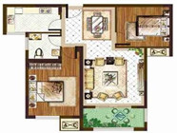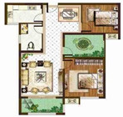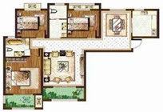
□户型点评：南向客厅及主卧，布局合理；客厅连接宽大阳台，舒适气派。不足之处是餐厅门多，不好利用；北向卧室窗户稍小，采光不佳。
□销售情况：一期8栋住宅共1516户，已备案1160户，整体去化率77%。其中1-6号楼被三峡总公司团购，2013年交20万享受3200元/㎡左右价格，1020套房源备案940套，去化率92%；7、8号楼于2015年5月16日开盘，户型面积79-124平米，截至目前，496套房源备案220套，去化率44%，备案均价4100元/㎡。
□项目点评：项目位于发展大道与东湖大道交汇处，周边楼盘云集，居住氛围浓厚；前期团购，为开发商快速回笼了资金，保证了工程进度；后期准现房销售，缩短了宣传和销售周期；价格比同区域楼盘低300元/㎡左右，性价比高。
五、点军区
区内主要在售楼盘动态
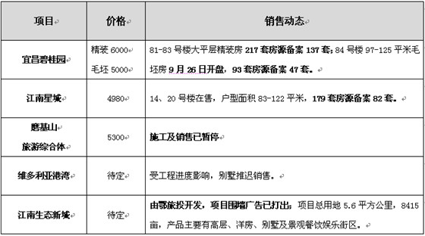

六、猇亭区
区内主要在售楼盘动态
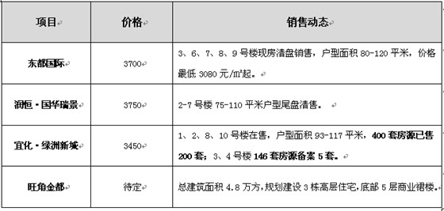

第四部分 媒体监测

一、纸媒投放情况
本月截止到31日，共有16个地产项目投放报纸广告，比上个月减少了14个。本月纸媒投放数量共计43篇，比上个月减少了54篇，环比下跌56%。本月广告投放量较大的主要有:宜化·巴黎香颂、宜化·新天地、江山多娇以及恒大帝景等楼盘。

二、纸媒投放数据监测
1、报广投放时间段分析
本月投放量统计
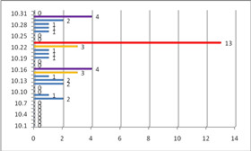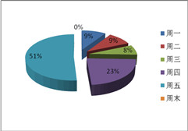
本月报广投放量从时间上来看，主要集中在16日、23日和30日这3个时间点，其中23日投放量达到13篇，占总投放量的30%；从每周时间来看，本月投放量绝大多数集中在周五，占到了51%，其次是周四，占到了23%，而周末报广投放量仍然为0。
2、投放媒体及版面分析
投放媒体及版面统计
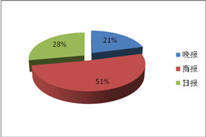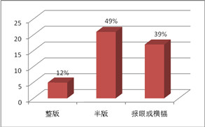
本月三峡商报投放量位居第一，共计22篇，占纸媒总投放量的51%，三峡日报次之，共计12篇，占纸媒总投放量的28%。投放版面主要集中在半版，共计21篇，占总投放量的49%，主要为江山多娇、中核·半岛城邦、星湖湾以及恒大帝景等楼盘投放；其次是报眼及横幅，共计17篇，占总投放量的39%，主要为宜化·新天地、宜化·巴黎香颂以及金安东诚等楼盘投放。
3、项目投放量分析
各楼盘本月纸媒投放量对比
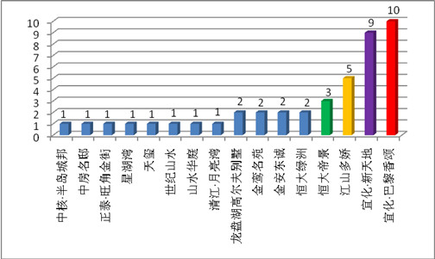
纸媒投放TOP 1、2、3：宜化·巴黎香颂、宜化·新天地、江山多娇
本月宜化·巴黎香颂投放报广10篇，主要刊登2号楼景观楼王交1万抵5万的优惠信息；宜化·新天地投放报广9篇，主要刊登123-265平米花园洋房交2万抵10万的优惠信息；江山多娇投放报广5篇，主要刊登5期1-4号楼10月17日认筹的信息。
纸媒投放TOP 4、5、6：恒大帝景、恒大绿洲、金安东诚
本月恒大帝景投放报广3篇，主要刊登首付5万送6万家私的优惠活动；恒大绿洲投放报广2篇，主要刊登首付2万最高可送9万家私的活动；金安东诚投放报广2篇，主要刊登10月31日营销中心正式对外开放的信息。

三、网络媒体监测
1、搜房网
本月在搜房网投放广告的仅宜昌恒大帝景一个楼盘。
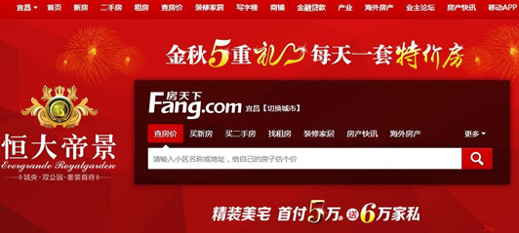
2、大楚网
本月在大楚网投放广告的主要有国宾壹号、弘洋·拉菲小镇、清江·月亮湾、正泰·玫瑰园、城中金谷、香山·福久源园以及城中半岛等楼盘。

3、搜狐焦点
本月在搜狐焦点投放广告的主要有宜化巴黎香颂、宜化新天地、星湖湾3期以及清江月亮湾等楼盘。

4、新浪网
本月在新浪网投放广告的主要有宜化·巴黎香颂、中核·半岛城邦、弘洋·拉菲小镇、恒大帝景、宜化·新天地以及东郡等楼盘。

本月网络媒体投放情况：在搜房网上投放广告的商家仅1个，比上月减少4个；在大楚网上投放广告的有7个，比上月减少2个；在搜狐焦点网上投放广告的有4个，比上月增加1个；在新浪网上投放广告的有6个，与上月持平。本月网络媒体房产广告最新动态主要为：清江·月亮湾10月17日认筹高层5千抵5万，洋房2万抵8万；弘洋·拉菲小镇精装房认筹2千抵3万以及中核·半岛城邦认购减18000元。

